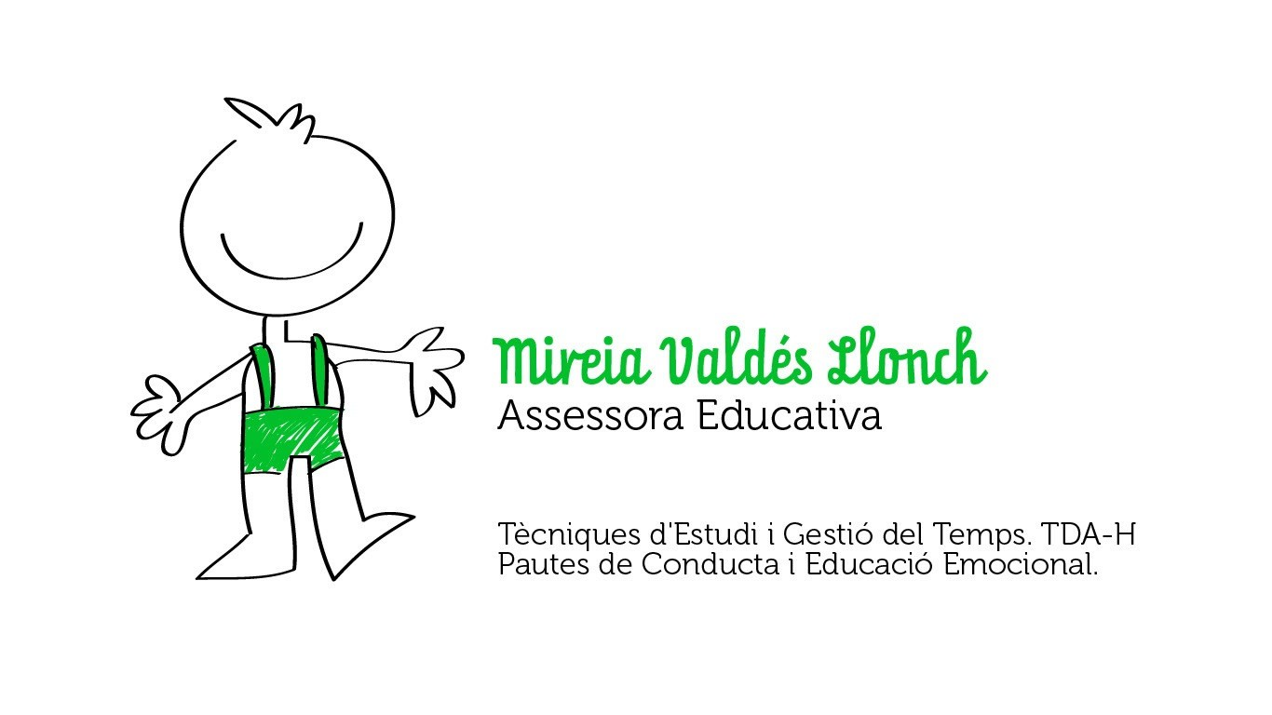

OFERTA DE SERVEIS

DINS DEL MEU DESPATX
- Assessora Educativa.
  - Tractament de nens amb Dificultats d’Aprenentatge.
  - Elaboració i seguiment de pla de treball.
  - Préstec de material pedagògic.
  - Contacte amb escola i altres especialistes.
  - Col·laboració de psicòleg i classes de reforç.

- Cursos de Tècniques d’Estudi i Gestió del Temps.
  - Intensius: 9 a 13.30h dissabte.
  - Material.
  - Individual o petit grup (màx. 4)
  - Sessions de seguiment gratuïtes.

FORA DEL MEU DESPATX
- Assessora educativa.
  - Tractament de nens amb Dificultats d’Aprenentatge.
  - Elaboració i seguiment de pla de treball.
  - Préstec de material pedagògic.
  - Contacte amb escola i altres especialistes.
  - Col·laboració de psicòleg i classes de reforç.

- Cursos de Tècniques d’Estudi i Gestió del Temps.
  - Intensius: 9 a 13.30h dissabte.
  - Material.
  - Petit grup (mín. 3/màx. 6)
  - Assessorament posterior telefònic o via mail.

- Xerrades, Tallers i Cursos.
  - Monogràfics.
  - A escoles o centres de formació.
  - Per pares o professionals.

